|  |  |
| --- | --- |
| Họ tên:……………………………………  Ngày sinh:……../……../…………………  Giới tính:…………………………………  PID:……………………………………… | **Chẩn đoán trước phẫu thuật/***Preoperative diagnosis:*    **Phẫu thuật viên chính/***Surgeon*:  **Phẫu thuật viên phụ/***Assistant surgeon:*  **Phương pháp mổ**/*Performance method:*    **Tên gói mổ**/*Package name:*  **Mã gói mổ**/*Package code*: |

**Hình thức nhập viện**/*Admitted to:*

🞎 Khoa điều trị trong ngày 🞎 Khoa Nội trú, ghi rõ: ….……………………………… *Dayward IPD,* *specify*

**Thời gian mổ (dự kiến)/** *Surgery time (expected):* **__ : __ ; __ /__ / 20__**

**Thời gian dự kiến sử dụng phòng mổ/** *Duration of using OT room:*

Chuẩn bị tiền mê: **15 phút** + Thời gian phẫu thuật ……… **phút** + Thời gian thoát mê **15 phút** = …….. **phút***.*

*Premedication: 15mins Surgical time mins Emergence 15 mins mins*

**Mổ nhiểm khuẩn/** *Infected case***:** 🞎 Có/ *Yes* 🞎 Không/ *No*

**Các cấy ghép / vật tư / dụng cụ đặc biệt/** *Implants/consumables/special equipment*

|  |
| --- |
| Dụng cụ đặc biệt/ *Special equipment*: |
| Cấy ghép/ *Implant:* |
| Vật tư tiêu hao đặc biệt/ *Special consumable:* |
| Sinh thiết tức thì/ *Frozen section:* |
| Giải phẫu bệnh/ *Anatomical pathology:* |
| Khác, xin nêu rõ/ *Other, please specify:* |

🞎 **C-arm:** 🞎 **Giàn nội soi**/*Endo cart*  🞎 **Khác**/*Other* .......................................................

**Tư thế bệnh nhân:** 🞎Nằm ngửa 🞎Nằm sấp🞎 Tư thế phụ khoa

*Position of patient Supine Prone Lithotomy*

🞎 Nằm nghiêng*/Lateral* 🞎 Trái*/Left* 🞎 Khác, ghi rõ:

🞎 Phải*/Right Others, specify*

**Phương pháp vô cảm: 🞎** Gây mê **🞎** Gây tê vùng **🞎** Khác, ghi rõ:.....................................

*Type of anaesthesia General Regional block Other, specify*

**Chuẩn bị tiền phẫu**/*Preoperative preparation:* **🞎** Không**/** *No*

🞎 Thụt tháo (Tại khoa) 🞎 Đặt thông tiểu (tại phòng mổ) **🞎**Khác, ghi rõ:.................................

Gastro-*Intestinal cleaning (In ward) Catheterization* *(in OT ) Others, specify:*

**Cạo tóc (lông)/** *Hair removal*🞎 Không/*No* 🞎 Có/*Yes*

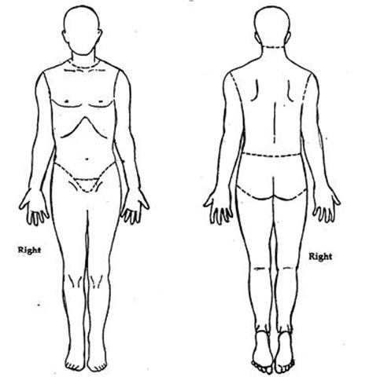 Sơ đồ cắt tóc/cạo lông (xin đánh dấu những chỗ cần cắt tóc/cạo lông)

*Hair removal diagram (please shade the areas to be prepared)*

Thời gian đặt lịch/*Booking time*: __:__ ___ / ___ / 20 __

AIH-FRM-MRD-053-Revision Code: 02

**Bác sĩ chỉ định / *Requested by*:**

(Họ tên, chữ ký, MSNV/ *Name, signature & ID)*